# JSTL(JSP Standard Tag Library)

* 간단한 프로그램 로직의 구사(자바의 변수 선언, **if** 문, **for** 문 등에 해당하는 로직)
* 다른 **JSP** 페이지 호출(<**c:redirect**>, <**c:import**>)
* 날짜, 시간, 숫자의 포맷
* **JSP** 페이지 하나를 가지고 여러 가지 언어의 웹 페이지 생성
* 데이터베이스로의 입력, 수정, 삭제, 조회
* **XML** 문서의 처리
* 문자열을 처리하는 함수 호출

## JSTL 구성 라이브러리

|  |  |  |  |
| --- | --- | --- | --- |
| **라이브러리** | **하위 기능** | **접두어** | **관련URI** |
| 코어 | 변수지원, 흐름 제어,URL 처리 | c | http://java.sun.com/jsp/jstl/core |
| XML | XML 코어, 흐름 제어, XML 변환 | x | http://java.sun.com/jsp/jstl/xml |
| 국제화 | 지역, 메시지 형식, 숫자/날짜 형식 | fmt | http://java.sun.com/jsp/jstl/fmt |
| 데이터베이스 | SQL | sql | http://java.sun.com/jsp/jstl/sql |
| 함수 | 콜렉션 처리, String 처리 | fn | http://java.sun.com/jsp/jstl/functions |

## 라이브러리 처리

**taglib** 지시자를 이용해서 라이브러리의 **URI** 식별자와 접두어를 연결 (<%@으로 시작해서 %>)

라이브러리 설치 : <https://search.maven.org/> 에서 jstl 검색 후 1.2버전 다운로드 – 톰캣 lib 폴더에 저장

**<%@taglib prefix= “c” uri= “http://java.sun.com/jsp/jstl/core ” %>**

## 사용방법

<**c:set**>은 변수를 선언하고 초기값을 대입. 변수의 타입을 쓰지 않는다.

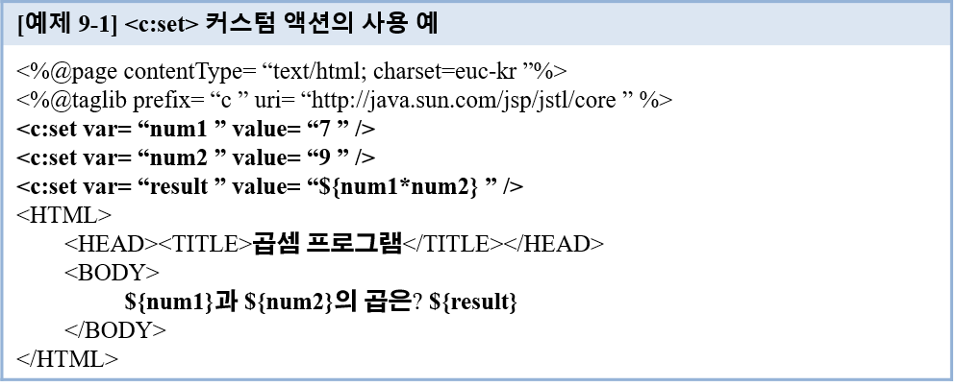

scope 애트리뷰트를 추가하고 page, request, session, application 중 한 값을 지정하면 선언된 변수가 page, request, session, application 데이터 영역의 애트리뷰트가 되도록 지정하는 것도 가능

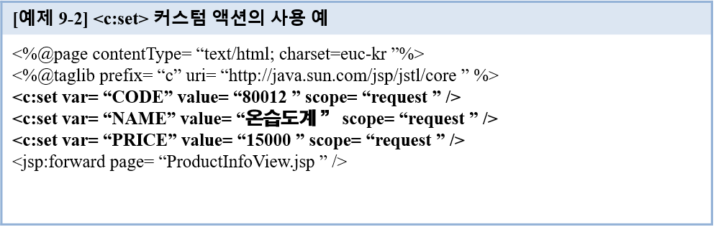 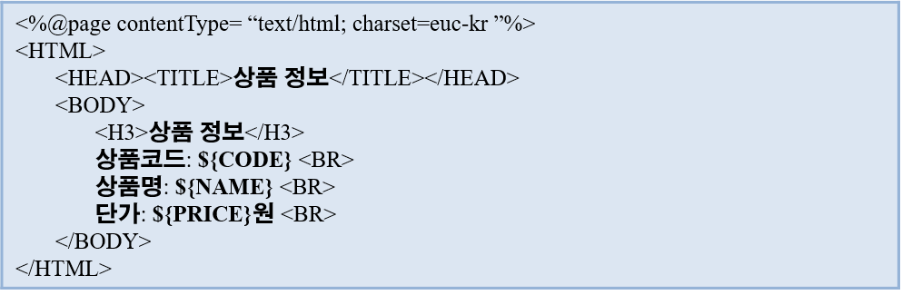

<**c:remove**> 커스텀 액션은 애트리뷰트를 삭제

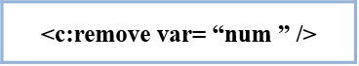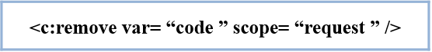

scope 속성으로 해당 page, request, session, application의 속성값 삭제 가능

<**c:if**> - if 문

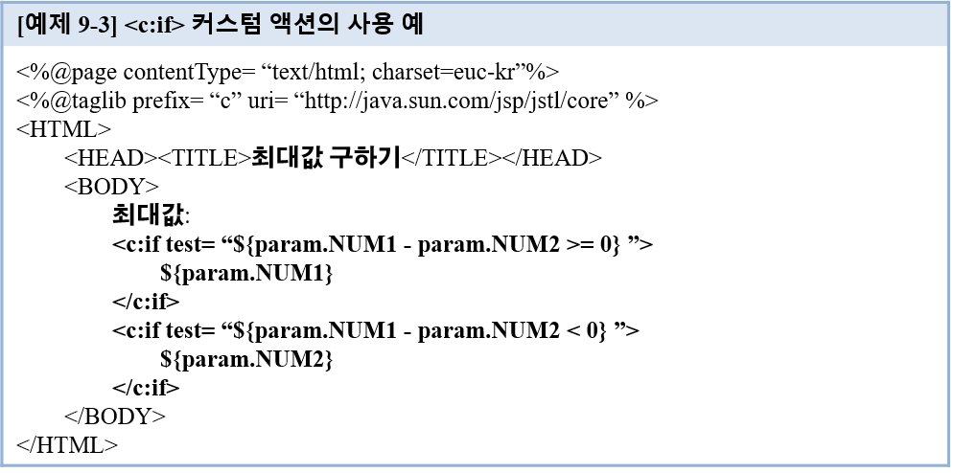

<**c:choose**> - switch 문. <**c:when**>, <**c:otherwise**>과 함께 사용(case, default)

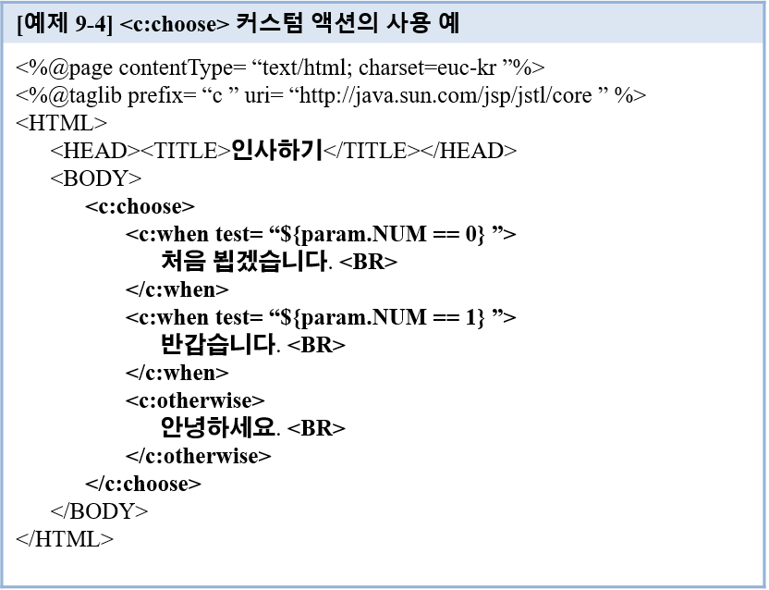

<**c:forEach**> - for 문.

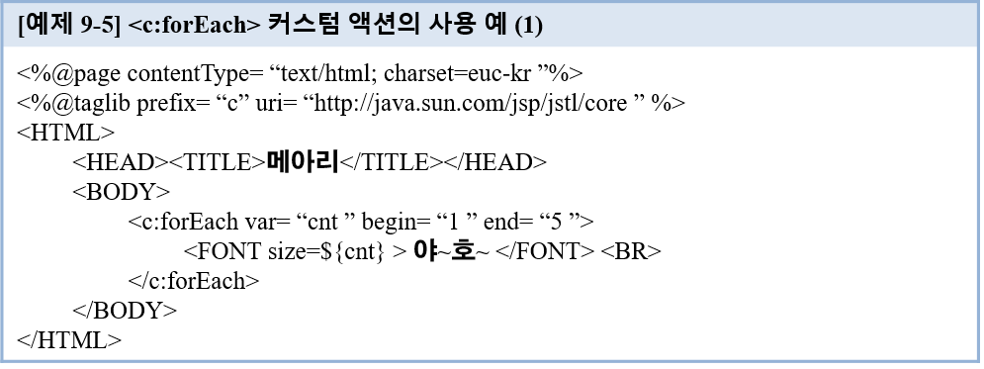

step 속성으로 증가치 변경 <c:forEach var=”cnt” begin=”1” end=”10” step=”2>

items를 사용하여 배열형 객체 처리

